STEFANO ZIZZI INCONTRA L'HOMO IONICUS ANGELO DI LEO
LASCIA UN TUO COMMENTO SU PIAZZAEBALIA 26 maggio 2010
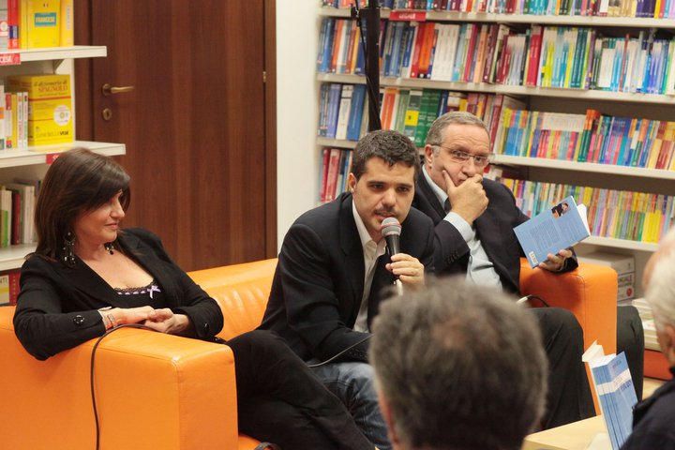

Ieri sono stato alla redazione del "Corriere del giorno" per intervistare un giornalista, a dispetto di quel modo di dire secondo cui "a casa dei suonatori non si fanno serenate". Mentre attendevo, ci pensavo e devo ammettere che non ero propriamente a mio agio finchè Angelo Di Leo, cronista politico del "corriere" nonchè illuminato autore di HOMO IONICUS, mi ha accolto da padrone di casa rassicurante e accomodante. Dopo le presentazioni di rito, accendo il registratore.

Quando hai accettato la mia amicizia su facebook, ho letto una frase che dovrebbe essere il verbo di tutti i giornalisti e cioè: "verso ogni cosa... la giusta distanza" ed ho l'impressione che questa frase rispecchi il tuo carattere, il tuo modus vivendi. Il fatto è che poi nel libro si legge che "Piero (uno dei protagonisti, n.d.r.) come al solito, parla per vedere l'effetto che fa"...

Sono sempre io. "Verso ogni cosa la giusta distanza" è l'atteggiamento del cronista, mentre "parlare per vedere l'effetto che fa" segna la volontà di voler provocare per poi constatare le reazione; mi piace molto.

Ritengo che il giornalista sia la figura professionale che meglio potrebbe raccontare la nostra città. Taranto è stata scritta e descritta da politici, che per forza di cose si soffermavano sull'aspetto politico-amministrativo, è stata raccontata da cronisti sportivi che curavano maggiormente l'aspetto socio-ludico; un giornalista, invece, bagna ogni argomento dell'acqua giusta, per poi rientrare nella risacca della cronaca secca e fredda.

Ma è una città, la nostra, che merita dieci HOMO IONICUS, uno per ogni quartiere, per ogni angolo. Questa città ha bisogno di capirsi, di leggersi. E molti vanno via, ma non è detto che vadano via sempre i migliori.

HOMO IONICUS è una telecamera posta sul balcone più alto della città, che riprende la vita di tre persone ma che contemporaneamente ne filma lo sfondo, la scenografia del loro vissuto, che è Taranto. Non a caso, sulla pagina prima della prefazione del capo-struttura radio rai, Angelo Mellone, tu scrivi che "storie e nomi sono frutto della fantasia dell'autore. Il contesto no."

Io questo libro ce l'avevo in testa da 37 anni, per tutta la mia vita, ogni giorno guardavo tutto. Poi mi son fermato e ho deciso di raccontare tutto quel che ho visto nella mia vita in 150 pagine.

Sei disilluso, disincantato. Non tessi lodi ma nemmeno ti piangi addosso....

Leggo. Semplicemente. Negli incontri che faccio per presentare il libro, tantissimi ragazzini mi chiedono il perchè di questo libro e la verità è che HOMO IONICUS non è altro che il risultato di quello che vedo. Non a caso la seconda edizione, che è appena partita, sta andando benissimo. Ciò che descrivo è una realtà in cui tutti si rivedono.

Nel libro, il Corriere del Giorno è stato citato quattro volte: sono poche o sono troppe?

Sono troppe perchè non è stata mai mia intenzione quella di cadere in un conflitto d'interessi, sono poche perchè in tutta onestà io il tarantino me lo immagino seduto alla panchina con il Corriere Del Giorno.

Ci sono, nel racconto, delle locuzioni dialettali che non sono scritte come i "dialettologi" le scriverebero... E poi ci sono un paio di "povero Kristo" con una "K" da linguaggio sms....

Il dialetto scritto male è voluto, perchè io non so scriverlo e mi sono messo nei panni della maggior parte dei lettori che probabilmente non avrebbero saputo leggerlo. Anche povero Kristo, non è altro che una fonetica inventata. Tutto qui.

Senti, facciamo un gioco: io ti leggo un paio di periodi salienti del libro e poi ne discutiamo.

Li commento, semmai, per i tarantini c'è ben poco da spiegare.

"Bella città... di solito quando uno è di serie B vuol dire che non vale niente: arriva sempre secondo. Qui la lettera B ce la fanno sognare. La tv dice che è un obiettivo da raggiungere tutti assieme. Vedi quant'è difficile per noi essere di serie B!"

Noi agognamo la B. Se sei un giornalista di serie B non sei buono, se sei un medico di serie B vuol dire che non vali niente. Se sei una città che ha una squadra in serie B sei una grnade città. Per noi è staordinario anche l'ordinario.

Brutto, però...

Però è la verità. E pensa che ai tempi dell'unità, qualcuno diceva che l'Italia sarà cio che sarà il meridione...

"Ai tarantini la cronaca nera di provincia fa quasi tenerezza. Abituati a morti ammazzati e alle saracinesche per aria, quelle storie di ordinaria solitudine, incastonate in uno scenario spesso borghese e apparentemente tranquillo, generano una certa curiosità."

Eh si, perchè quando sentiamo alla televisione episodi come quelli di Como o Garlasco, pensiamo: "Ma perchè si uccidono? Eppure a loro non manca nulla." Da noi l'omicidio ha un'altra genesi, addirittura qui cambia quasi l'etimologia della parola "omicidio". Lì entrano in gioco frustazioni o guai famigliari, qui ci si ammazza per interessi collettivi, spesso non narrabili. C'è un passaggio del libro a cui tengo tanto che dice "A Taranto le vittime di un omicidio sono tante".

"Cocktail servito spesso negli sciacquizzi in doppio petto: riverire odiando, ossequiare disprezzando, servire sputando nel piatto, offrire avvelenando, avvelenare ridendo. Gianluca (un altro protagonista, n.d.r.) protagonista inconsapevole, è attore e testimone ogni giorno di questa dinamica che da decenni tiene imbalsamata la sua città, nella quale lo stato di bisogno adultera i rapporti."

C'è una Taranto che vive disprezzando il potere, ossequiandolo contemporaneamente e cercando di farne parte, anche. Che è una Taranto con un ceto borghese, ceto presente in tutte le città, solo che qui abbiamo poco di borghese e si può rischiare di scadere nel patetico. In altre parole, qui c'è un sacco di gente che "se la tira" e non dovrebbe.

Ampiamente d'accordo. Senti, poi c'è la pagina in cui il Professore di lettere spiega chi è l'HOMO IONICUS che da sola vale tutto il libro...

E quella pagina l'ho scritta in dieci secondi. Posso dirti la verità? Il libro è stato scritto nel giro di un mese; ce l'avevo già tutto in mente. Come ha scritto una mia bravissima collega, Andreina Baccaro di Wemag, il mio è stato un atto d'amore violento verso la città.

Nella quarta ed ultima parte del libro, i tre protagonisti si ritovano in un'ospedale. Piero perchè fa l'infermiere, Carmine perchè da operaio della fabbrica (nel libro non è mai citato il nome della fabbrica, per quanto si capisca che è la più grossa che c'è a Taranto, n.d.r.) ha messo in preventivo un eventuale infortunio e Gianluca, che è l'unico che è lì per una fortuita combinazione figlia, però, di una sua scelta precisa...
Per Gianluca, è stata la scelta del destino, quindi dell'autore, perchè volevo che la Taranto distratta ricevesse una secchiata d'acqua gelata in faccia. Quando Gianluca guarda il ferito, non dice "Poverino!" ma dice "Non potevo essere in un altro posto?" Gianluca, al contrario di quanto si potrebbe dedurre, non si redime. Prende atto che esiste un'altra reltà lontana dalla sua ma la sua mentalità è un'altra. Forse diventa più ironico, freddo, ma il suo problema resta se seguire o no la sua fidanzata a New York. La Taranto che soffree non è di sua competenza.

I protagonisti, spingerebbero i loro futuri figli ad andar via da taranto?

Piero l'infermiere forse si; Gianluca no perchè è troppo abituato ad avere tutto a casa sua. E poi c'è anche Vito, che fose se ne va proprio lui, addirittura.

A proposito di futuro... non sarà certo una parentesi una questo libro, vero?

No, ne sto già scrivendo un'altro che parla di un viaggio a ritroso di un tarantino che torna dal nord, un HOMO IONICUS di rientro. A breve, il 7 giugno, sarò a Roma a presentare HOMO IONICUS ai tarantini che vivono nella capitale. E poi a settembre andrò a parlare con gli alunni della mia ex scuola superiore. Non vedo l'ora...

Leggere, comprare o regalare un libro è sempre cosa buona e giusta; avere a che fare con un libro che parla della nostra città è ancora meglio. Imbattersi nella scrittura fredda e secca ma rassicurante, come la voce dell'autore Angelo di Leo, è un piacere raro.

Stefano Zizzi

